

**Серия “Технология”**

**Инструкция**

**КАК РЕДАКТИРОВАТЬ ИНФОРМАЦИЮ О КОМПАНИИ НА САЙТЕ РАБОТОДАТЕЛЕЙ**

                          От 25.09.2023

У нас в компании РО1 размещает вакансии на 2 сайтах работодателей WORK.UA и РАБОТА.ЮА. РО6 следит за тем чтобы информация о компании была корректная и действительная

**Для внесения правок на сайте работодателей WORK.UA необходимо:**

1. Авторизоваться в кабинете работодателя [Work.ua](https://www.work.ua/). Логин и пароль необходимо получить у РО1 компании.   
   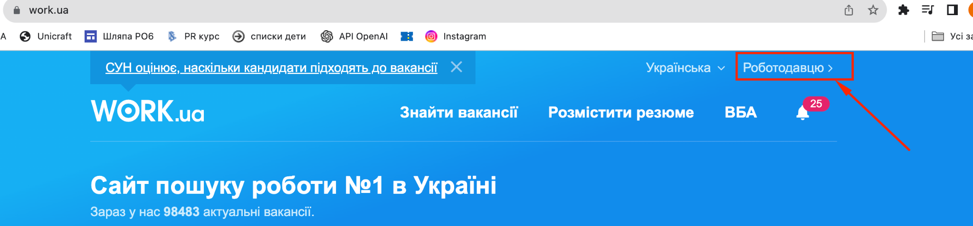
2. После авторизации необходимо нажать ВБА  
   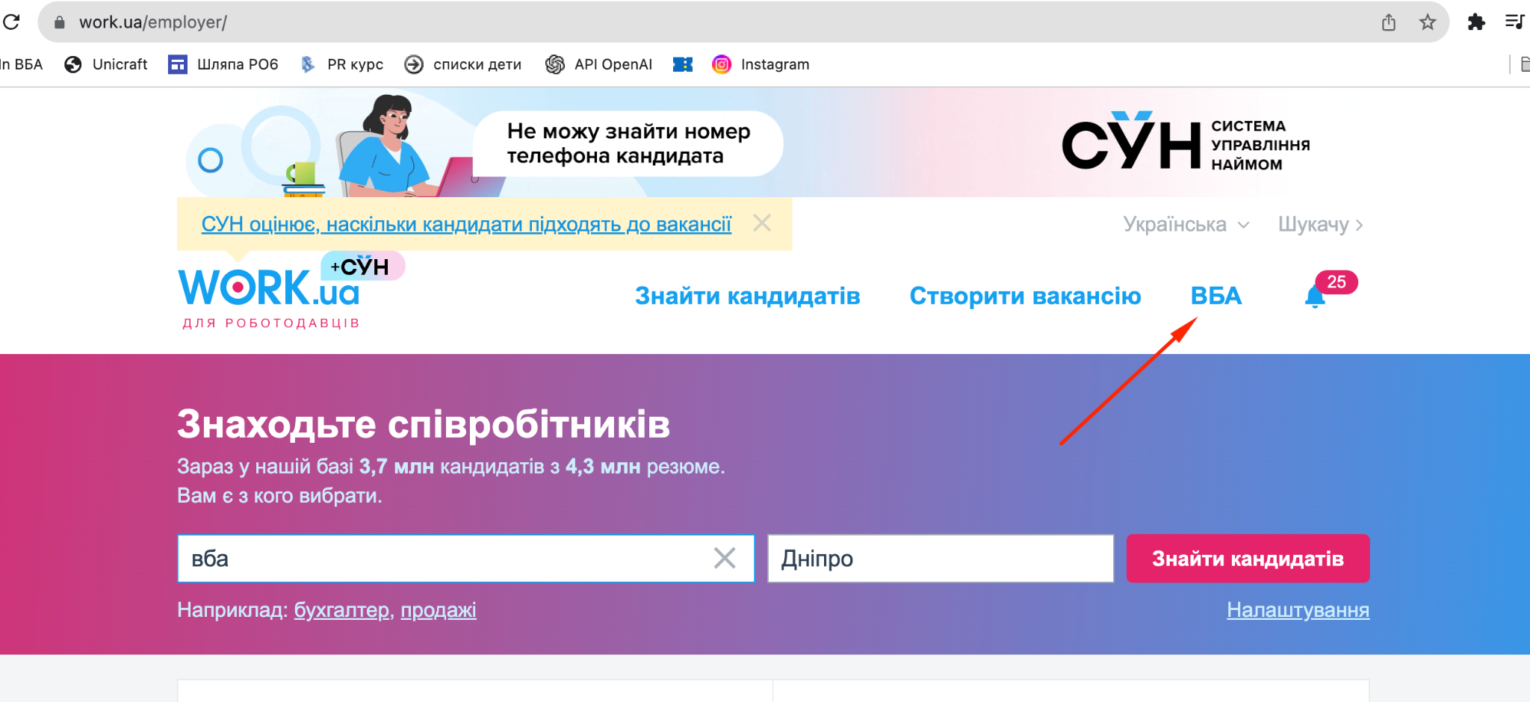
3. Далее найти вкладку “Інформація про компанію” и нажать на нее  
   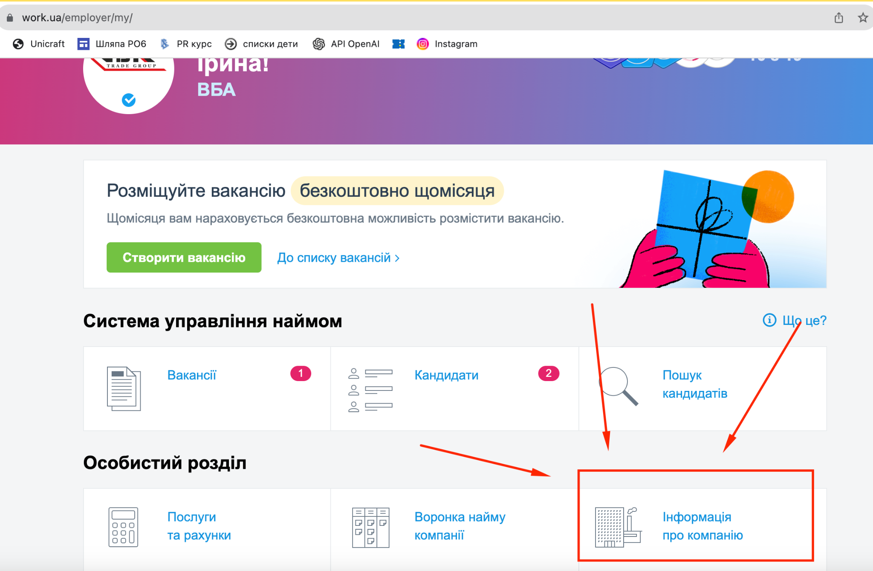
4. После того как мы перешли в раздел, нажимаем кнопку “Редагувати”  
   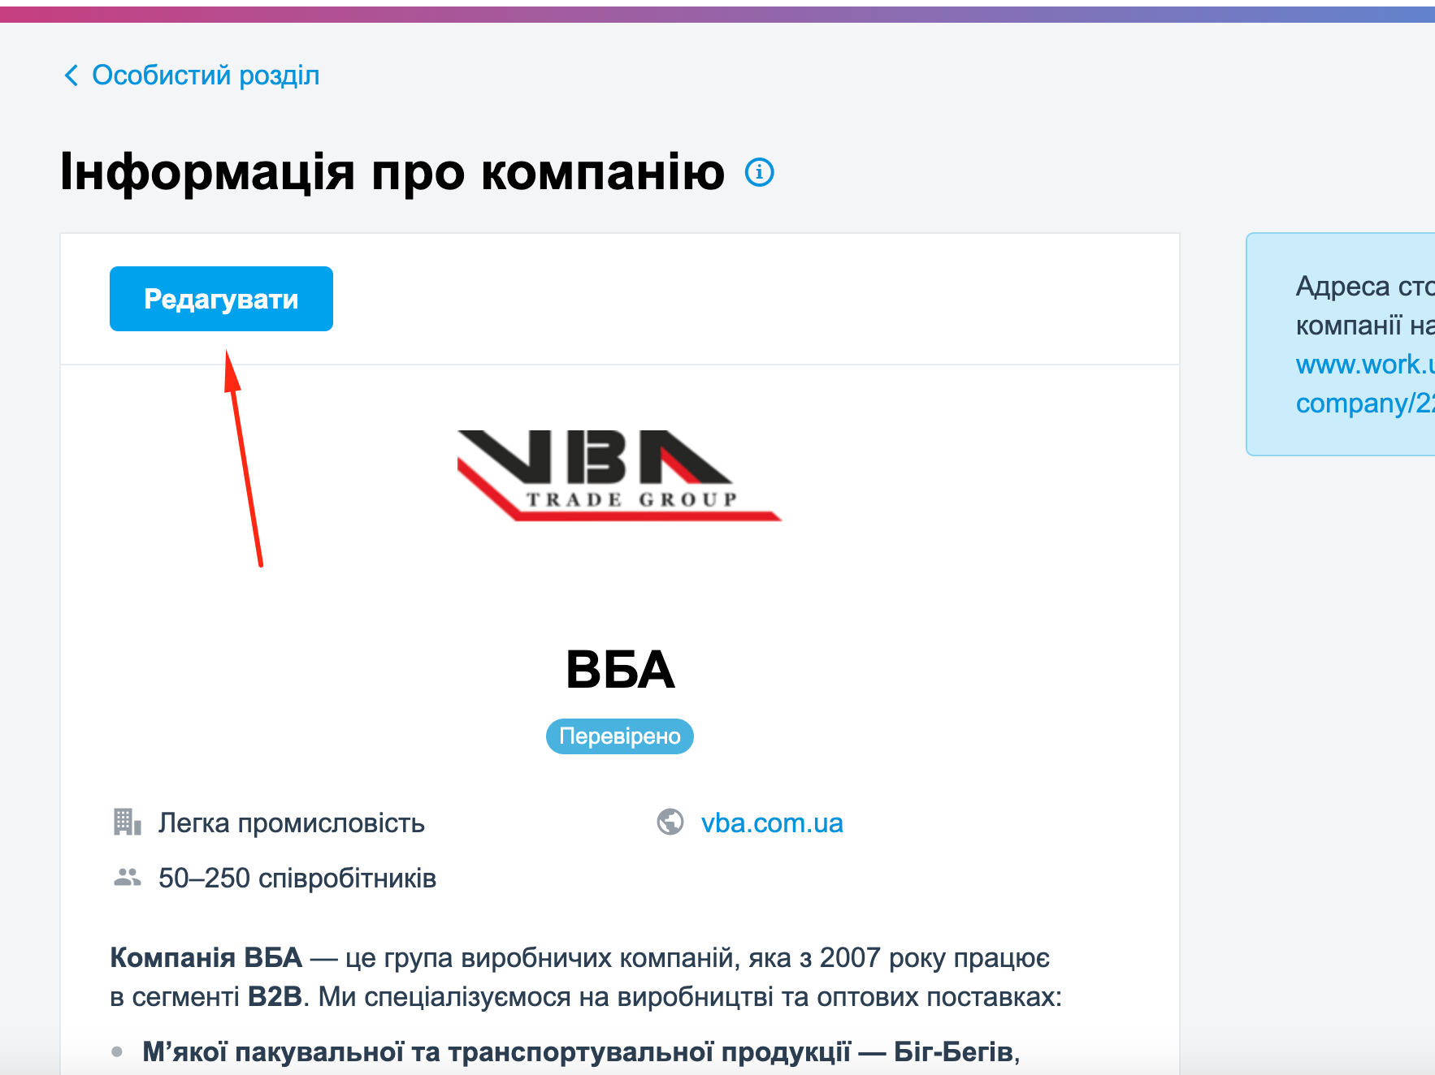
5. После внесения необходимых правок необходимо нажать “Закiнчити редагувати” для сохранения изменений  
   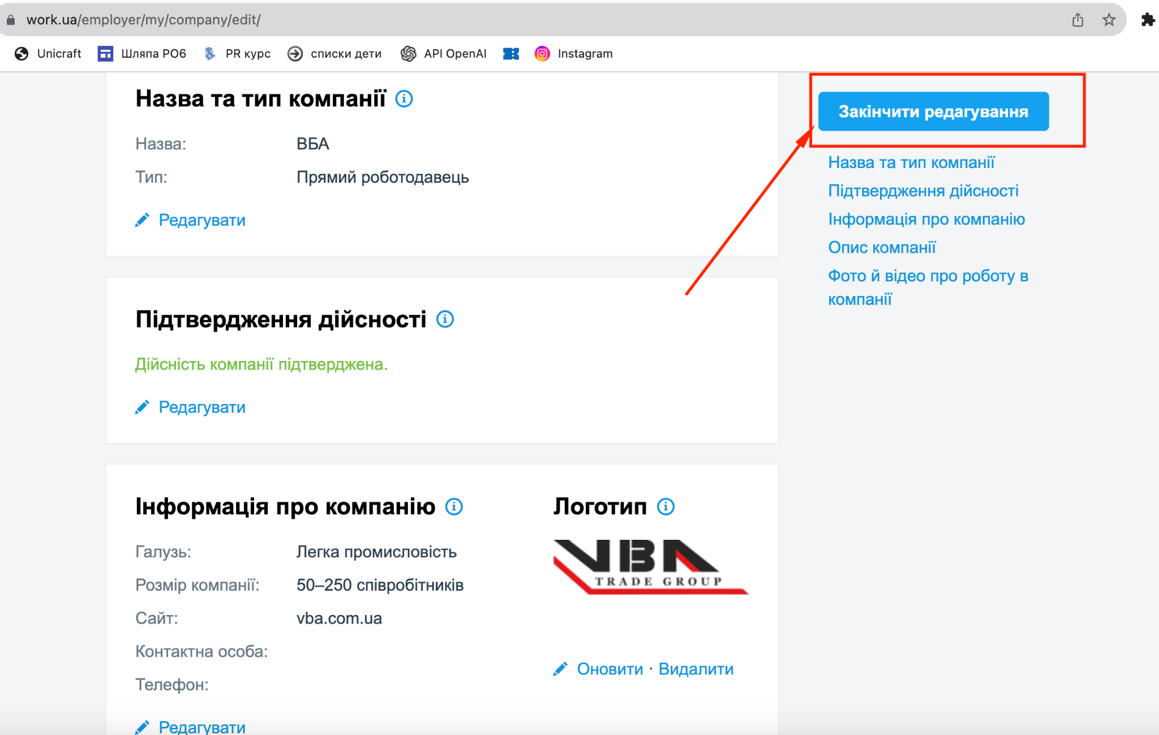

**Для внесения правок на сайте работодателей ROBOTA.UA необходимо:**

1. Авторизоваться в кабинете работодателя [ROBOTA.ua](https://robota.ua/) . Логин и пароль необходимо получить у РО1 компании. <https://robota.ua/auth/login>   
   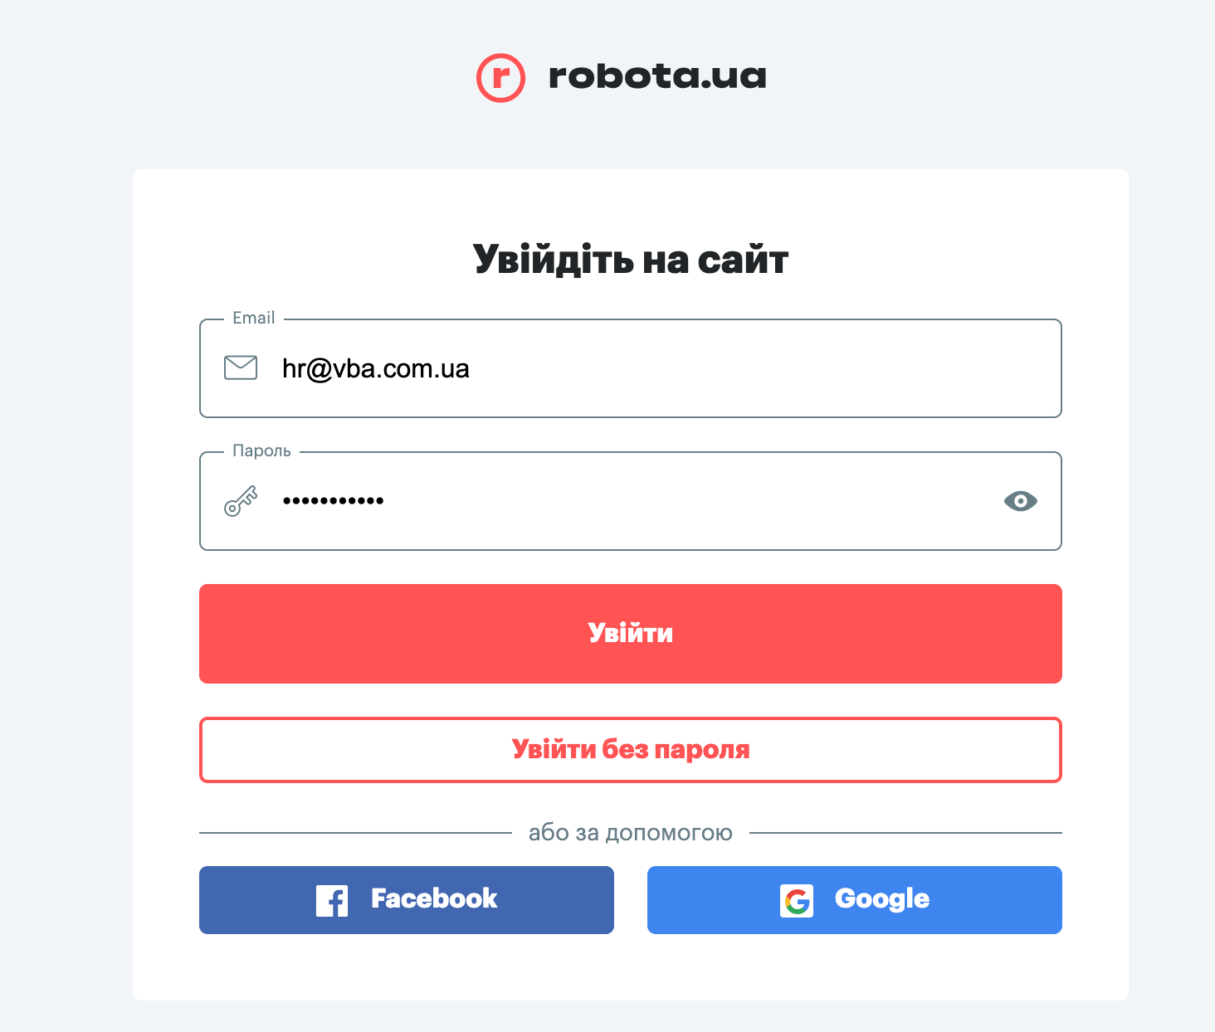
2. После авторизации необходимо нажать ВБА, OOO  
   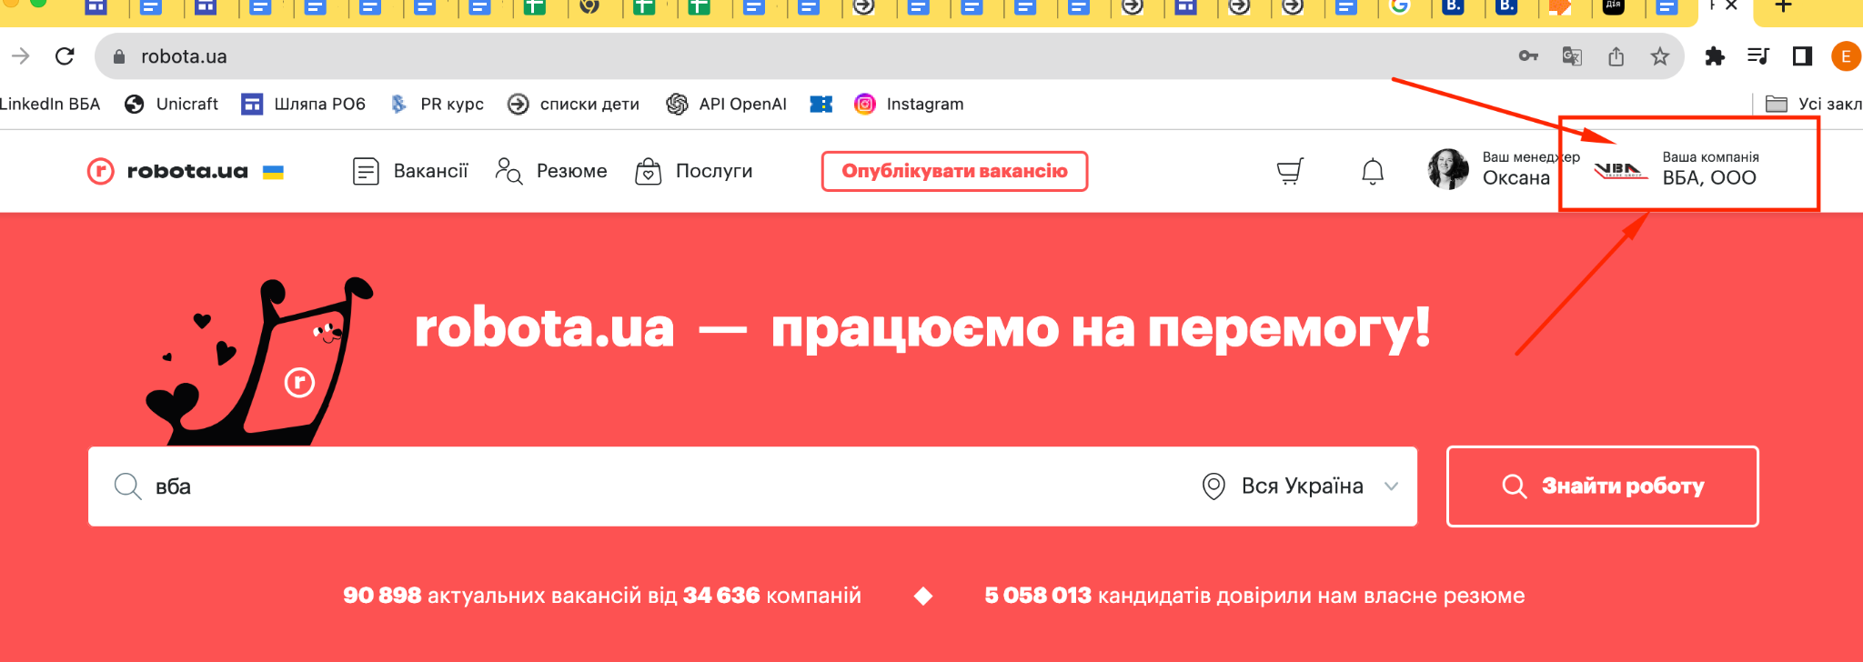
3. Для редактирования данных необходимо перейти во вкладку ВБА и нажать на редактирование  
   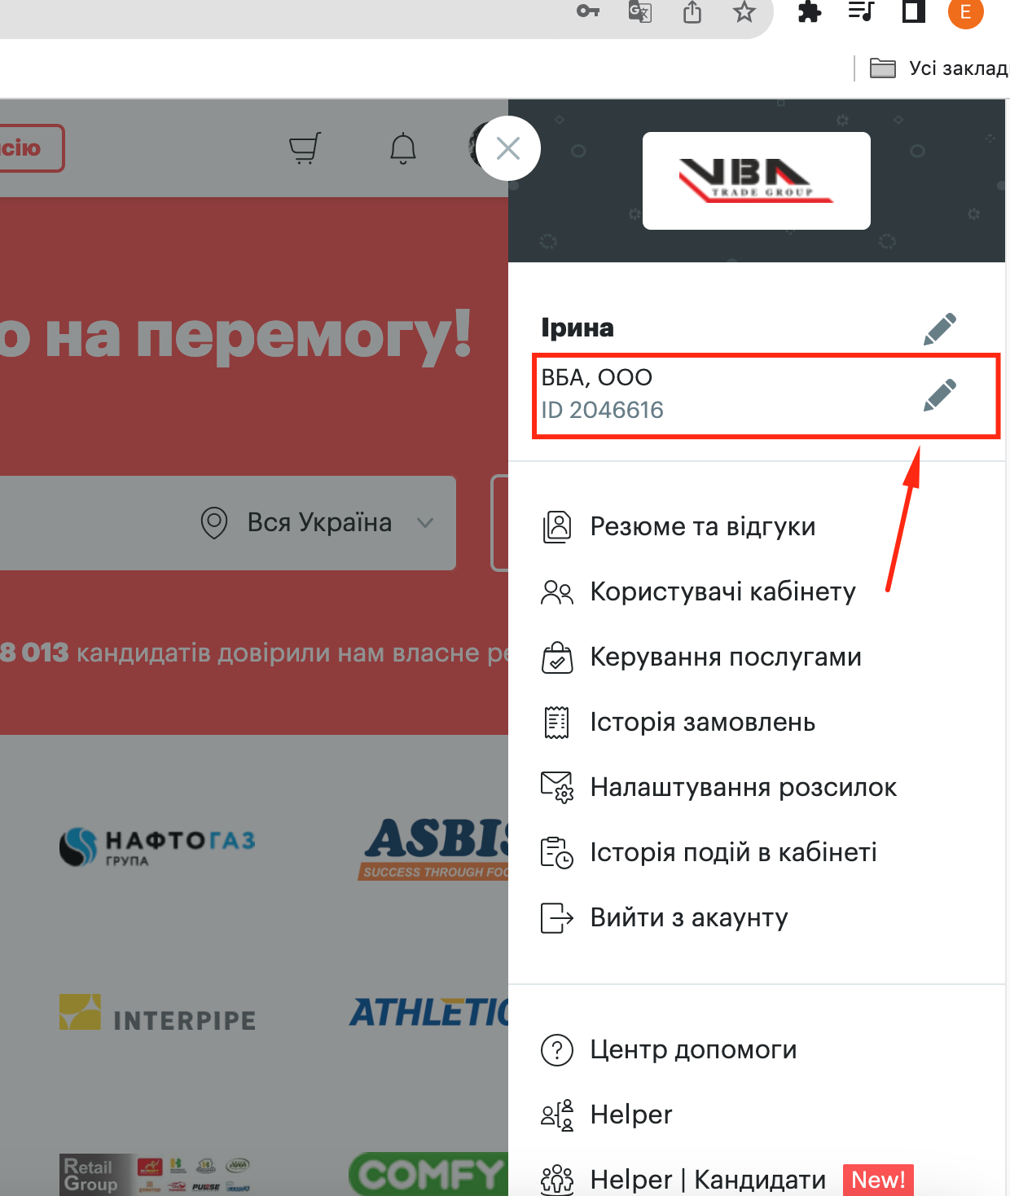
4. После внесения необходимых правок необходимо нажать “Зберегти зміни” для сохранения изменений.  
   